葡萄籽殺死癌細胞的能力！
2014-08-28 資源整合第一平臺
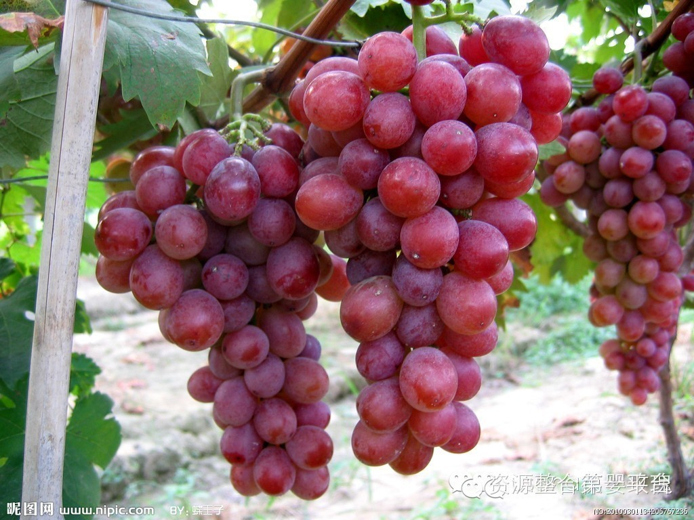
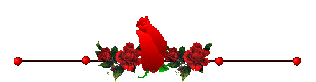
2013年12月5日在Nutrition and Cancer雜誌上發表了這樣一篇文章：科羅拉多大學癌症研究中心科學家在實驗室中合成葡萄籽提取物的最有效成分B2G2，該物質能夠引起前列腺癌細胞的凋亡，而不會對健康細胞造成傷害。
在美國阿拉巴馬大學的研究人員利用老鼠完成了這項實驗。科研人員將老鼠分成兩組，一組進食葡萄籽中提取出來的原花青素，另一組老鼠的食物中則不含有原花青素，兩組老鼠同時接受紫外線燈光的照射。
抗氧化性強

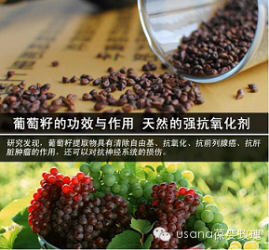
這項研究的主要負責人凱帝爾博士在大會上指出，長期在紫光燈下照射的老鼠患上皮膚癌，但是食物中含有葡萄籽提取物原花青素的那群老鼠卻有效抑制了皮膚癌
的發生。經常食用原花青素的那組老鼠患皮膚癌的比例要比沒有食用原花青素的老鼠低65%，即便食用原花青素的老鼠不幸患上了皮膚癌，其癌細胞也比另一組老
鼠的癌細胞少78%。

凱帝爾博士就此認為：“這項實驗表明，食物中經常補充葡萄籽提取物原花青素可以有效預防皮膚癌的發生。原花青素的一個重要特性就是它的抗氧化性可以有效避免紫外線輻射導致的免疫系統衰退，它的這種特性以前很少被提及。”
原花青素含量高
近年來，由於陽光暴曬導致的皮膚癌發病率非常高。僅在美國，每年就約有100多萬人患上各種皮膚癌。凱帝爾博士找到一種有效預防和控制皮膚癌的藥物成為
了當今醫學界關心的話題。葡萄籽提取物原花青素一般存在于果實的皮及植物的木實部，其主要作用是保護植物中易氧化部分。上世紀70年代法國科學家發現，葡
萄籽是提取原花青素的重要來源，葡萄籽提取物中原花青素的含量可高達95%。此前的研究表明，從葡萄籽提取的原花青素作用非常廣泛。
預防心腦血管疾病
葡萄籽提取物原花青素被用於提高血管抵抗力，降低毛細血管滲透性，它的抗氧化和抗酶作用已經被實驗所證明。原花青素可有效降低膽固醇和低密度脂蛋白水平，預防血栓形成，有助於預防心腦血管疾病的發生。
具有美容保健功效

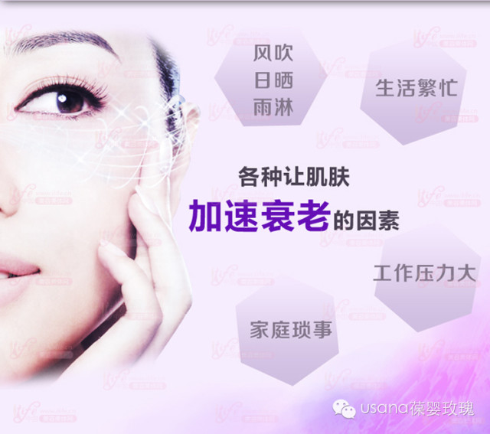
在歐美等國家，葡萄籽提取物享有“皮膚維生素”、“口服化妝品”的美譽。皮膚中含有的膠原蛋白和彈性蛋白對皮膚的整個結構起重要作用，葡萄籽提取物可以促進膠原蛋白的適度交聯，有效清除自由基，從而使皮膚柔順光滑。葡萄籽提取物OPC具有超強抗氧化能力，是維他命E的50倍，能延緩老化，有“皮膚維他命”之稱，是維他命C的20倍，其中的酚花青素，據脂溶性及水溶性的特質，有美白作用。歐洲人稱葡萄籽為天然口服化妝品，它能恢復膠原蛋白活力，使皮膚平滑而有彈性。葡萄籽還是天然的陽光遮蓋物，能夠阻止紫外線侵害皮膚。研究發現，葡萄籽提取物具有清除自由基、抗氧化、抗前列腺癌、抗肝臟腫瘤的作用，還可以對抗神經系統的損傷。

改善視覺功能
有人曾對葡萄籽提取物原花青素改善眼疲勞的作用進行了人體試驗，給予75例因長期在顯示幕前工作的眼疲勞患者每天服用葡萄籽提取物原花青素300mg，兩個月後，其相對敏感性和客觀症狀都有明顯改善。
人的歡迎。那你們知道葡萄籽有哪些功效與作用嗎?下面就跟著小編一起來看下吧。

降低血脂
葡萄籽提取物富含100多種有效物質，其中不飽和脂肪酸-----亞油酸(是一種人體必需但不能合成的)占68-76%居油料作物之首，它由不飽和到飽和狀態要消耗20%的膽固醇，能夠有效的降低血脂。
保護皮膚
葡萄籽是葡萄酒廠的下腳料，經曬乾後分離葡萄皮、葡萄梗後所得產物。葡萄籽含有豐富的多種氨基酸、維生素及礦物質等。其具有保健、美容之功效。
葡萄籽祛痘並不是指葡萄籽能夠直接祛痘，而是利用葡萄籽提取物進行祛痘。葡萄籽提取物是從天然葡萄籽中提取的有效活性營養成份配以維生素E等主要原料精製而成，是從葡萄籽中提取的一種人體內不能合成的新型高效天然抗氧化劑物質。
葡萄籽提取物OPC精華是祛痘產品中重要的原料之一，它具有超強抗氧化能力，是一種高效的自由基清除劑。歐洲人稱葡萄籽為天然體內化妝品，所以價格非常昂貴。
適宜人群
1、能阻隔紫外線，減少皮膚受損幾率。
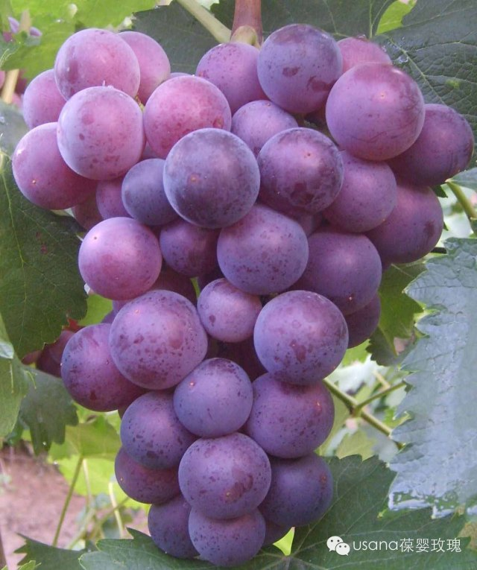
2、有利於膠原蛋白的產生，有效清除自由基，保持皮膚柔順、光滑，推遲或減少皺紋的出現。
3、能有效地預防腦疲勞及腦部退化和引起的疾病。同時可保護血管內壁不受損傷，阻止血小板凝結成血塊，減少中風的危險。
4、有效防治心血管病、關節炎、白內障。癌症及免疫力低下;

